April 2025 Side SMY-1
Fair Trade Gruppen
SMYKKER - fra Bangladesh & Chile
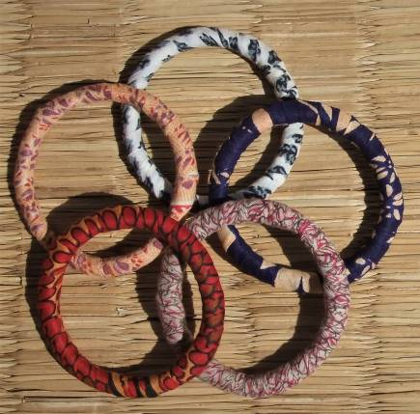

Armbånd fra Action Bag Handicrafts & Eastern Screen Printers. www.saidpurenterprises.com.
SMY-01 Saristof om ring af rør, dia. 6½ cm.

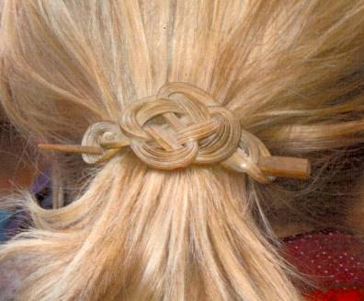

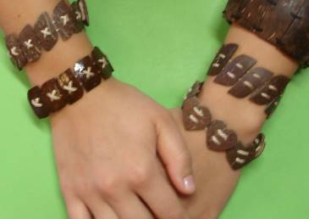
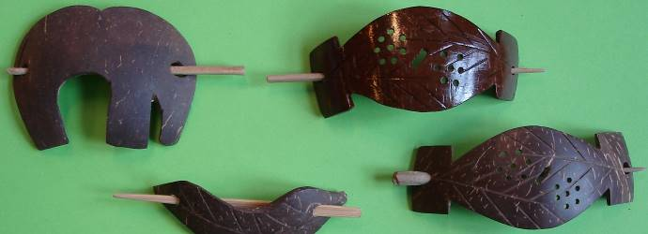

Fra CORR-The Jute Works: Smykker af kokosskal.
SMY-08 Hårspænde. Lakeret eller ulakeret.
SMY-11 Armbånd m/jutesnor. Lakeret el. ulakeret.
SMY-17 Naturfarvet hårspænde,
af tæt snoet bambus
Fra: CORR-The Jute Works.

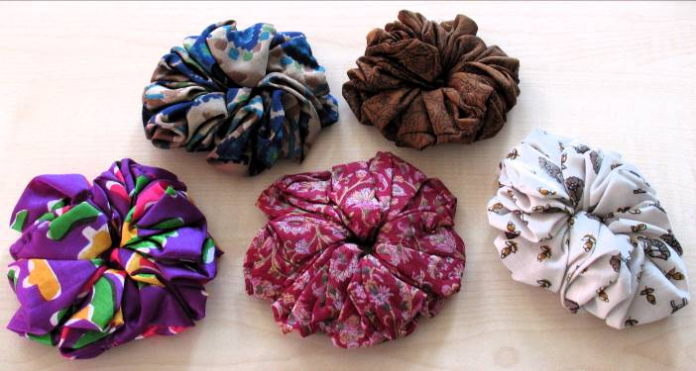
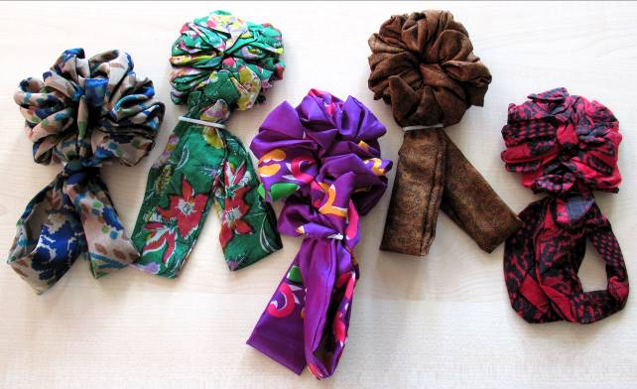

Hår scrunchies af aflagte silkesarier. Fra Palli Crafts og Community Crafts, Bangladesh. www.pallicraftsltd.com. Medlem af WFTO.
SMY-14 Almindelig hårelastik. SMY-15 Hårelastik med dobl. bånd.

August 2024 Side SMY-2
Fair Trade Gruppen

ØRERINGE - fra Beas y Tapia, Chile – medlem af WFTO – www.beasytapia.cl

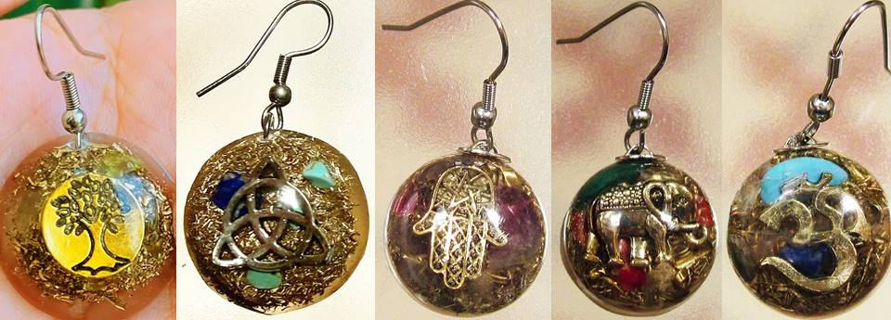

Holistiske øreringe fra Loreta Doenitz atelier.
SMY-C00 Øreringe Orgons, dia. 2,3 cm. Fatimas hånd, Livets Træ m.fl. Kroge af kirurgisk stål.

Orgoner er sammensat af sten, resin (en hård lak), bronze, kobber m.m. De symboliserer i kraft af smykke-kunstnerens nøje komposition balance, positivitet og regeneration.

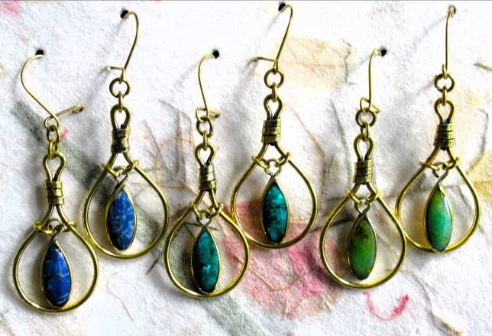
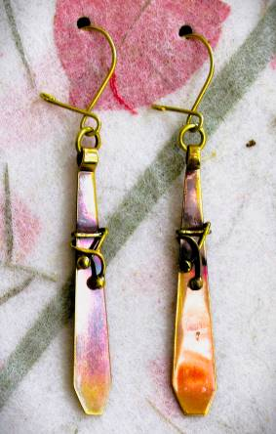

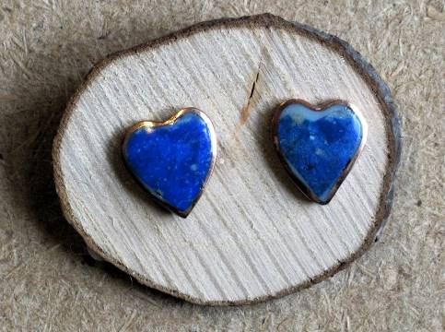

Fra Jorge Sepúlvedas værksted:
SMY-C01 Ørestikker på træplade, hjerte, Kobber & Lapis Lazuli, stik af messing, 1,4x1 cm.
SMY-C02 Øreringe ”slipseformet”, Kobber + dekoration af Bronze, 1x4,7 cm. Kroge af bronze.
SMY-C03 Øreringe Bronze & Lapis Lazuli, Malakit eller Chrysopras,2,4x4,3 cm. Kroge af bronze.

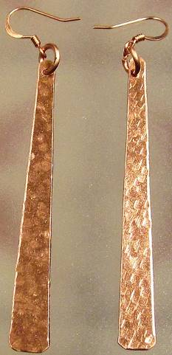

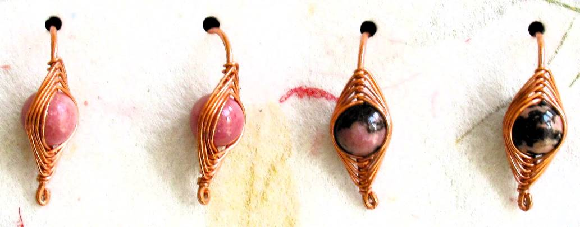

Fra Rosario Cambell & Mario Gonzáles atelier:
SMY-C04 Øreringe præget Kobber, lgd. 6,2 cm. Kroge af kirurgisk stål.

Fra Pamela Diaz værksted.
SMY-C05 Øreringe, Rhodonit omviklet af Kobbertråd, 1x2,5 cm. Kroge af kobber.

Augusts 2024 Side SMY-3
Fair Trade Gruppen

ØRERINGE - fra Beas y Tapia, Chile – medlem af WFTO – www.beasytapia.cl
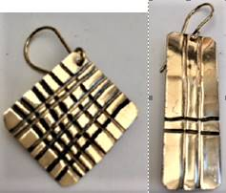
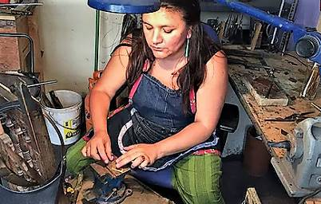
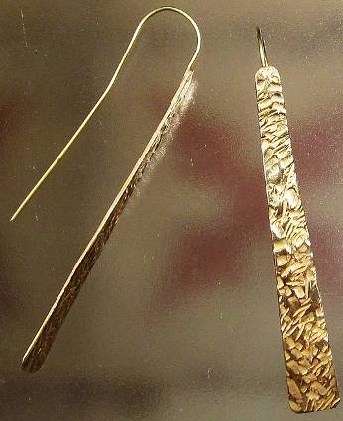

Fra Ana Lizanas atelier:
SMY-C06 Øreringe hamret Bronze med lang krog, 1x6,7 cm.
SMY-C08 Øreringe Bronze, kroge af kirurgisk stål. 2 forskellige.

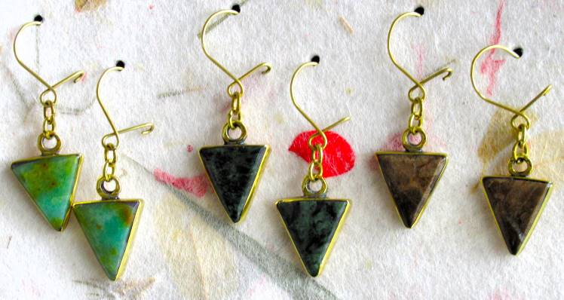
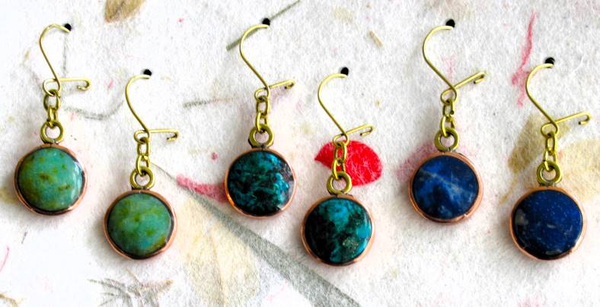

Fra Jorge Sepúlvedas værksted:
SMY-C09 Øreringe ”Trekant” Bronze + Chrysopras, Grøn Mormor eller Café Marmor, 1,5x2 cm.
SMY-C10 Øreringe Kobber+Messing + Chrysopras, Malakit eller Lapis Lazuli, dia. 1,5 cm. Kroge ag messing.

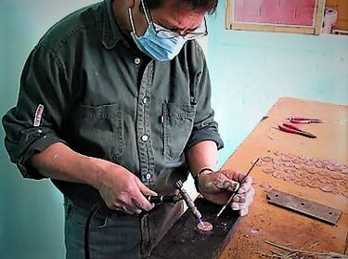

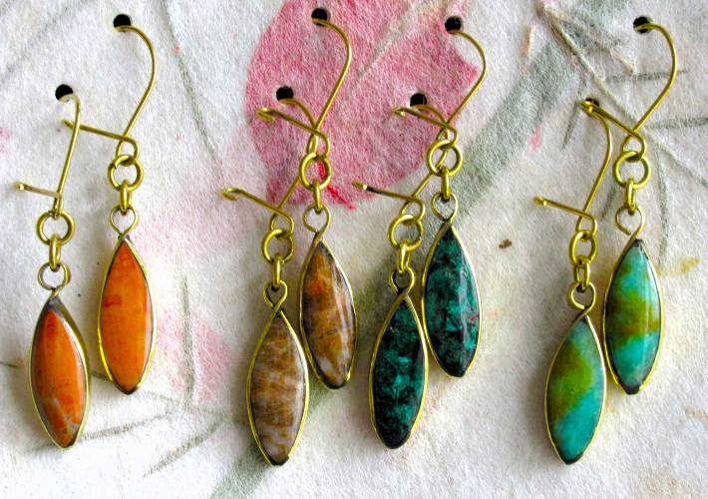
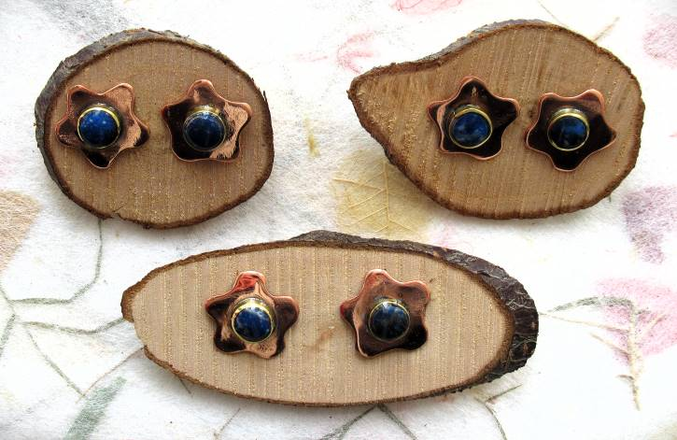

Fra Jorge Sepúlvedas værksted:
SMY-C11 Øreringe Messing + Rosa Verona, Café marmor, Malakit eller Chrysopras, 1x2,5 cm. Kroge af messing.
SMY-C47 Ørestikker på træplade ”Blomst”, Kobber+Bronze med Lapis Lazuli, dia. 1,5 cm.

August 2024 Side SMY-4
Fair Trade Gruppen

ØRERINGE - fra Beas y Tapia, Chile – medlem af WFTO– www.beasytapia.cl
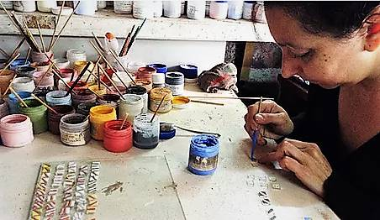
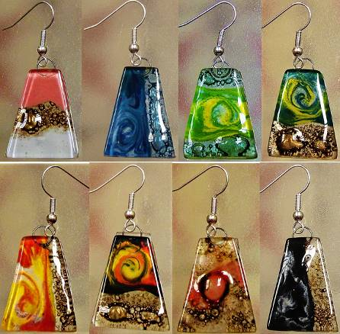

Øreringe af fusionsglas, kroge af kirurgisk stål. Fra Paulina Rubilars atelier:
SMY-C15 Keglestub / Trapez, 2½x2 cm.

Øreringe af fusionsglas, kroge af kirurgisk stål. Fra Jessica Palacios & Carlos Guerreros atelier i Limache
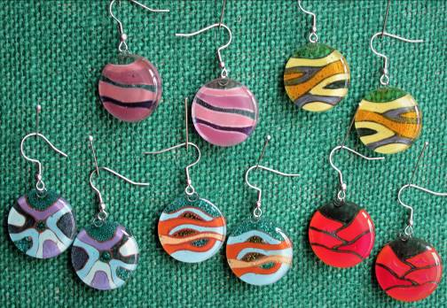
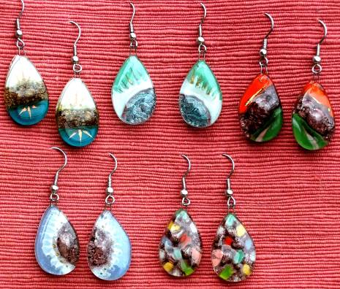

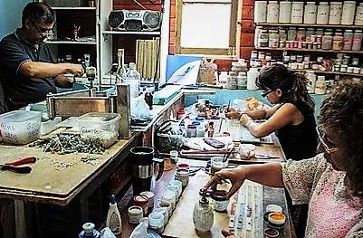

SMY-C12 Runde. Dia. 2,5 cm.
SMY-C14 Dråbeformet, 2,2x1,6 cm.

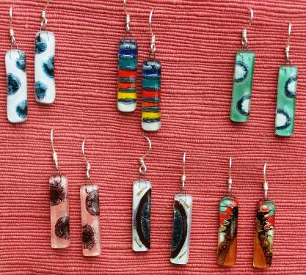
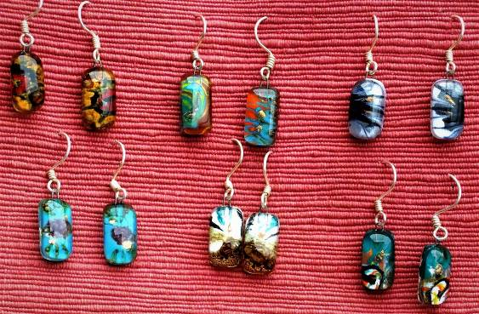

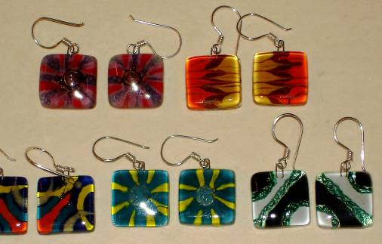

SMY-C17 Rektangulær, lille 1,3x0,7 cm.
SMY-C18 Rektangulær, medium, 2,8x0,7 cm.
SMY-C20 Kvadratisk, 1,4x1,4 cm.

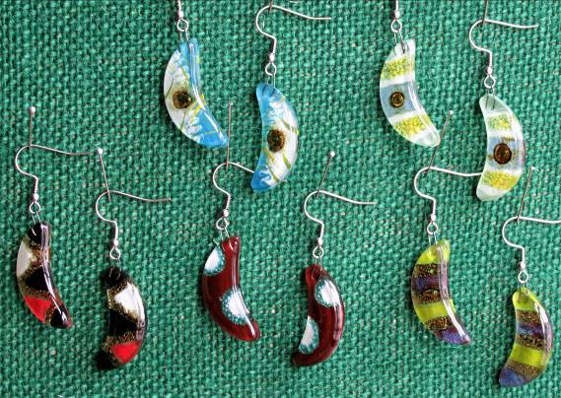

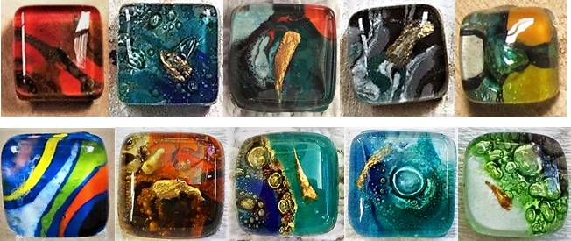

SMY-C23 Ørestikker på træplade, kvadratisk, 1x1 cm.
SMY-C24 Månesegl, 3x1 cm.

Januar 2025 Side SMY-5
Fair Trade Gruppen

ØRERINGE - fra Beas y Tapia, Chile – medlem af WFTO
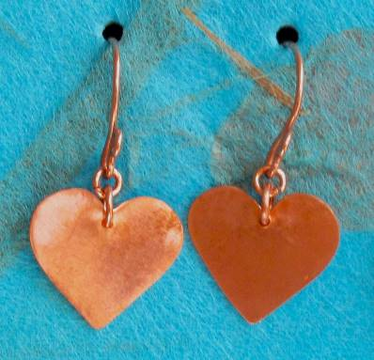
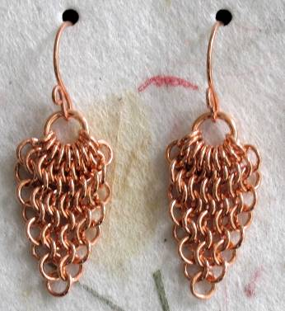
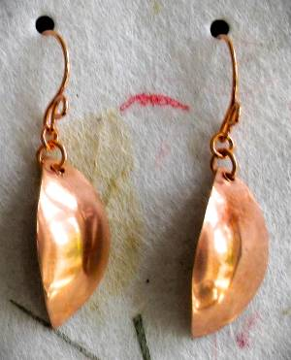

Fra Pamela diaz værksted:
SMY-C30 Øreringe Kobber, Pæreformet net af små ringe, 1,5x2,5 cm.
SMY-C31 Øreringe Kobber, Bladformet, 1,3x2,3 cm.
SMY-C32 Øreringe Kobber Hjerte, 1,5x1,5 cm.

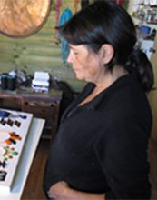
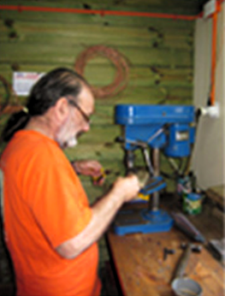

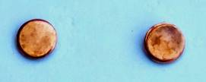

Ørestikker af kobber og sølvplet. Fra Rosario Cambell og Mario Gonzáles atelier:
SMY-C33 Lille rund. Dia. 0,5 cm.

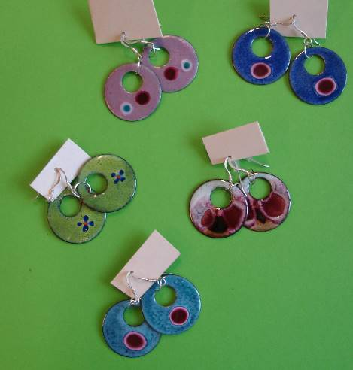
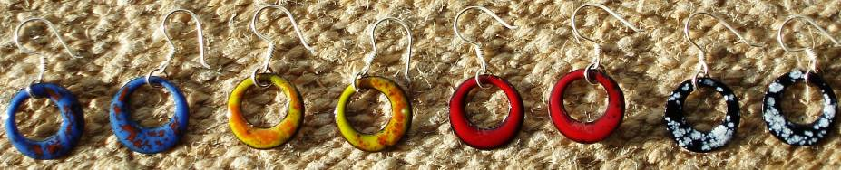

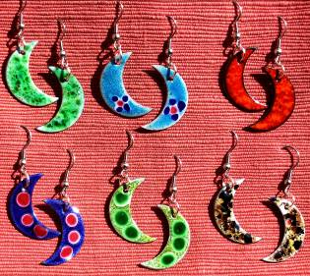
Øreringe af emaljeret kobber, kroge af kirurgisk stål. Fra Rosario Cambell & Mario Gonzáles atelier.
SMY-C34 Rund med øje, Dia. 2,5 cm. SMY-C35 Rund med stort øje. Dia. 1,7 cm.
SMY-C36 Månesegl. 1,8 cm.

Augusts 2024 Side SMY-6
Fair Trade Gruppen

SMYKKER - fra Beas y Tapia, Chile, medlem af WFTO
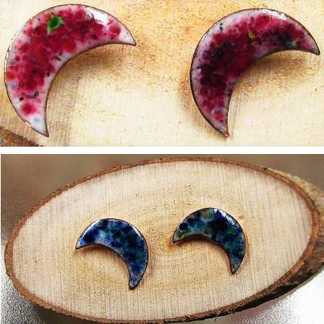
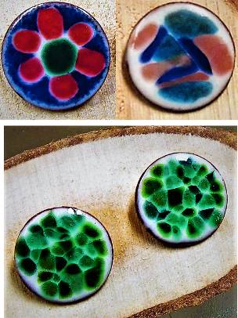
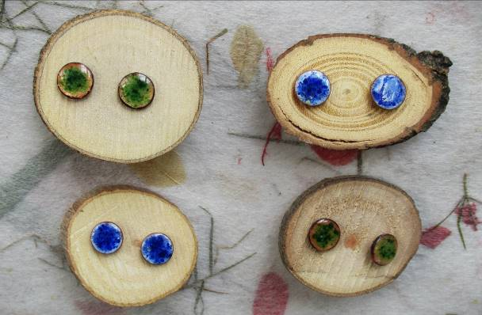

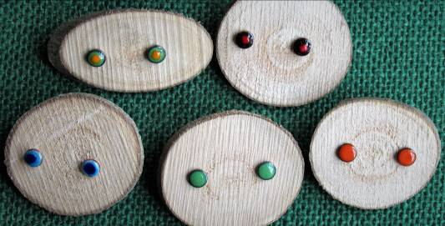
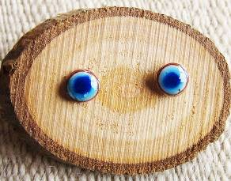
Ørestikker, emaljeret kobber & kirurgisk stål. Fra Rosario Cambell & Mario Gonzáles.
Træpladerne følger med!

SMY-C37 Månesegl, 0,8x1,8 cm.
SMY-C38 Rund, dia. 1 cm.
SMY-C39 Rund, dia. 1,4-1,7 cm.
SMY-C46 Lille rund, dia. ½ cm.

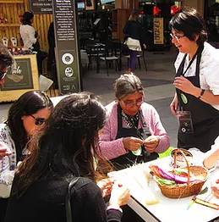

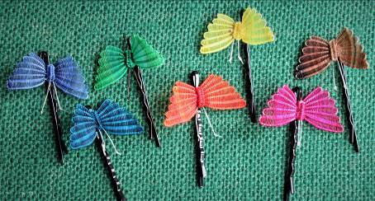

Smykker af hestehår fra Nancy Cortinez:

SMY-C51 Hårspænde Sommerfugl, 4x2 cm.

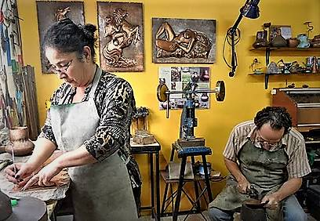
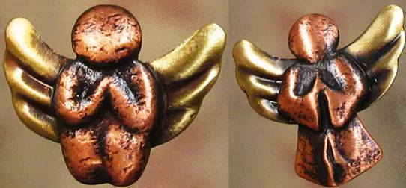

Fra Jorge Monares & Ysabel Campos atelier.
SMY-C74 Broche, Kobber & Bronze, 3,7x3 & 3,7x3,5 cm.

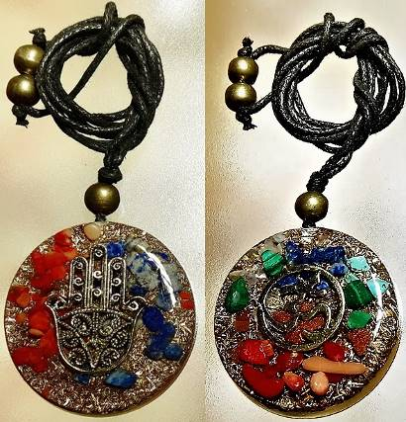


SMY-C81 Orgon vedhæng i læder-bånd, dia. 3,9 cm. Fatimas hånd og Aum.

Orgon smykker er holitiske smykker sammensat af sten, resin (en hård lak), bronze, kobber m.m. De symboliserer i kraft af smykkekunstnerens nøje kom-position balance, positivitet og rege-neration.

Februar 2025 Side SMY-7
Fair Trade Gruppen

SMYKKER – fra Indien



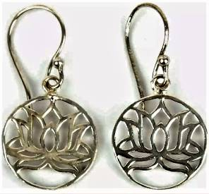
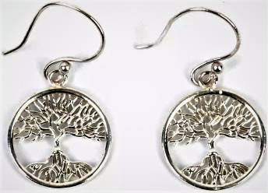

Øreringe, hvid messing, fra Asha Handicrafts Association, Indien, www.ashahandicrafts.in. Medlem af WFTO.

SMY-IN05 Lotus, dia. 1,7 cm.
SMY-IN06 Livets Træ, dia. 1,5 cm.

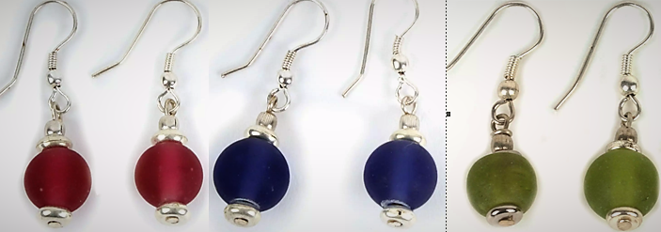

SMY-IN57 Øreringe, messing & farvede glasperler, dia. 1 cm.
Fra: Asha Handicrafts Association, Mumbai, Indien. Medlem af WFTO. www.ashahandicrafts.in

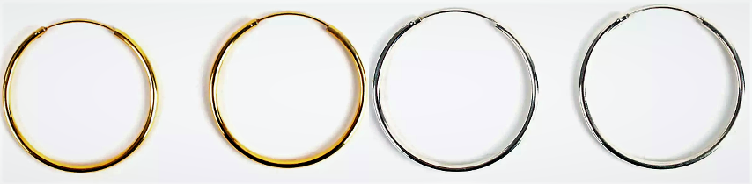
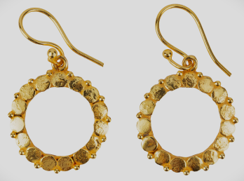

Øreringe fra Asha, Indien. Medlem af WFTO. www.ashahandicrafts.in.
SMY-IN63 Ringformet øreringe gyldne eller sølvfarvede, messing, dia. 3,5 cm.
SMY-IN64 Øreringe flad Cirkel gul messing, dia. 2 cm.

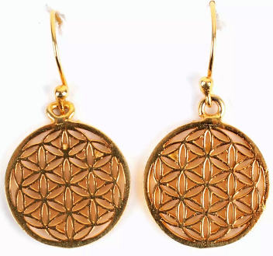
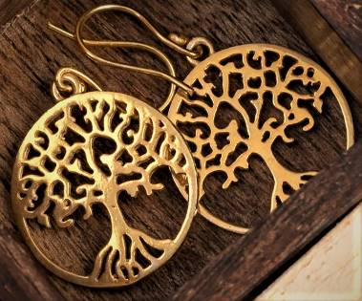
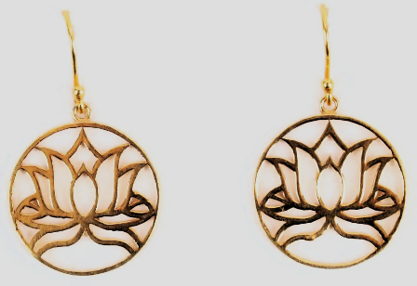

SMY-IN67 Øreringe “Livets Blomst”, messing, dia. 2 cm.
SMY-IN68 Øreringe Livets Træ, gul messing, dia. 2,5 cm.
SMY-IN69 Øreringe Lotus gul messing, dia. 2,5 cm.
Fra: Asha Handicrafts Association, Indien. Medlem af WFTO.

April 2025 Side SMY-8
Fair Trade Gruppen

SMYKKER – fra Indien, Kenya & Nepal
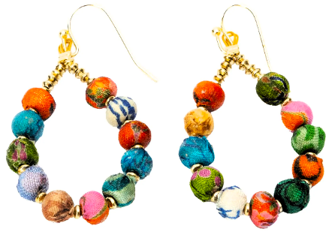

SMY-IN94 Øreringe, messing + perler af sari-recycle, 2,5x4 cm.
Fra: Tara Projects, Indien, medlem af WFTO. www.taraprojects.com

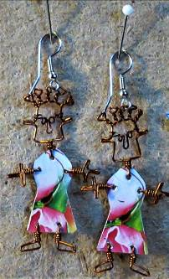
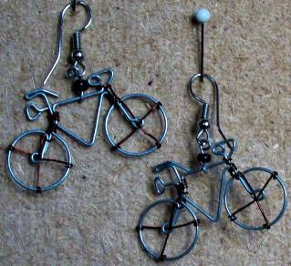
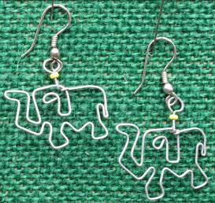
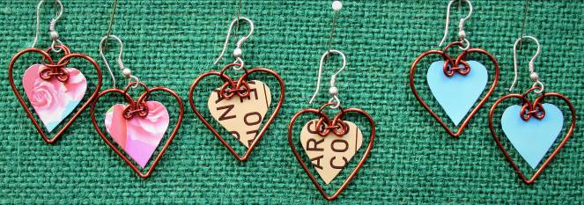

Øreringe fra Kick Trading, Kenya, blik+wire, genbrug. Kroge af kirurgisk stål:
SMY-K01 Cykler, wire. SMY-K02 Kvinder, blik+wire, diverse farver.
SMY-K04 Elefanter, wire SMY-K05 Hjerter, blik+wire.

Kisumu Innovation Centre Kenya (KICK) arbejder med bæredygtig udvikling i Lake Victoria-regionen i Kenya. KICK modtog i 2011 UNEP-prisen (FN’s Miljøprogram) for sit virke. Familieværksteder tilknyttet Kick Trading indsamler vandhyacint og diverse skrotmaterialer, som omdannes til kort, møbler og brugskunst.
Kick Trading er medlem af WFTO. www.kicktrading.org. Se video:
https://www.youtube.com/watch?v=aow4agJ8C3w&list=PLGOWtBNXDJcmgL8djlajnpyQ6MaGghCY1&index=2

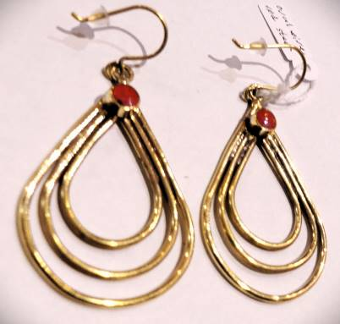
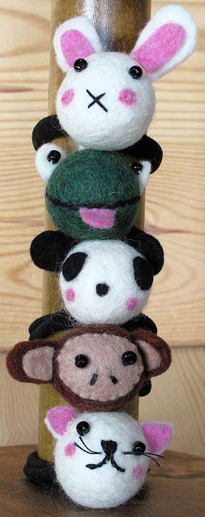
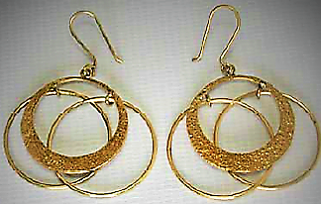

SMY-NE78 Øreringe messing, 2 tynde + 1 bred ring.
SMY-NE80 Wire øreringe m/rød koral.
Fra: Mahaguthi, Nepal, www.mahaguthi.org. WFTO-medlem.

SMY-NE14 Hårelestik med figur af filt. Kanin, Frø, Koala, Abe og Kat.
Fra: Association for Craft Producers, Nepal, www.acp.org.np. WFTO-medlem.

Januar 2025 Side SMY-9
Fair Trade Gruppen

SMYKKER – fra Peru, Palæstina & Tanzania
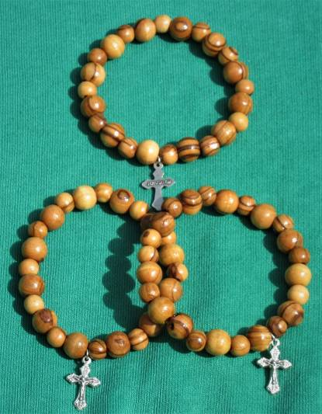

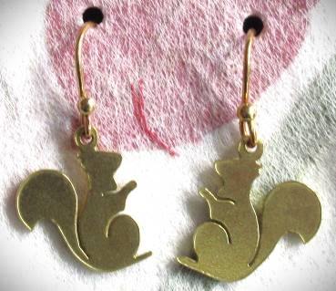
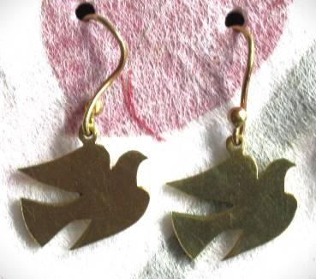

SMY –PE40 Øreringe Egern, bronze, 2,8 cm.
SMY –PE42 Øreringe Fredsdue, bronze, 3 cm.
Fra: Intercraftsperu, Peru. www.intercraftsperu.com.
Medlem af WFTO.

SMY-PL26 Armbånd med perler af oliventræ og sølvkors.
Fra: Bethlehem Fair Trade artisans, Palæstina. www.bethlehemfairtrade.org. WFTO-medlem.

Øreringe fra Tanzania Maasai Women Art, Tanzania
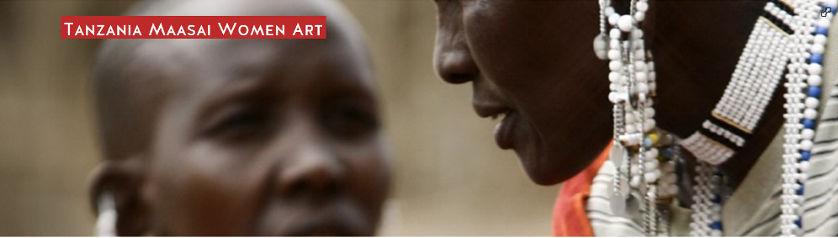
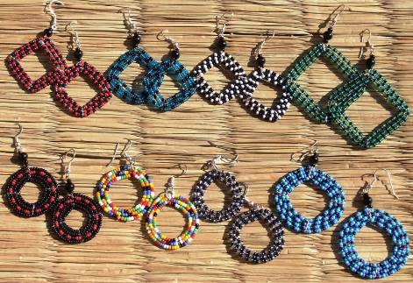

Øreringe af Maasai glasperler, diverse farver. Fra Tanzania Maasai Women Art.
SMY-T01 Firkant ”Rejsering”. SMY-T02 Ringform ”Brudering”.

Den tanzanianske nonprofit-organisation Tanzania Maasai Women Art (TMWA), der startede i 2006, giver arbejde til 120 kvinder fra Nasaruno kooperativet i Mkuru og 20 kvinder i Enaboisho-gruppen i Meserani. TMWA kombinerer uddannelse og traditionel kunnen med det formål, at forbedre Maasai-kvinders levevilkår gennem smykkeproduktion på Fair Trade-vilkår. Producenterne sidder selv i organisationens ledelse.
Indkomsten fra smykkesalget har hjulpet kvinderne i gang med en række andre indkomstskabende aktiviteter rettet mod det lokale marked. I 2009 åbnede de en butik i Arusha Her har de også kontor og lokalefaciliteter, hvor de mødes, lærer nye designs og afholder kurser. Se også: www.maasaiwomenart.org.
TMWA støttes af den italienske designer Francesca Torri Soldini der på frivillig basis udvikler nye designs hvert år sammen med sine elever fra Instituto Europeo de Design i Milano. Hvert år opholder hun sig sammen med Maasai-kvinderne i nogle uger for at videregive de nye designs til dem.
Fair Trade Gruppen har overtaget kontakten med TMWA fra den danske Fair Trade-importør Jambo Fairtrade,.
Smykkerne bygger på maasaiernes traditionelle smykkekunst med små farvede glasperler. Metaldelene er af sølv.
Se også videoen: https://www.youtube.com/watch?v=KoDm1agwqYo

December 2022 Side SMY-10
Fair Trade Gruppen

ØRERINGE - fra Tanzania Maasai Women Art & MWEDO, Tanzania

Januar 2025 Side SMY-10
Fair Trade Gruppen

SMYKKER – fra Tanzania & Vietnam
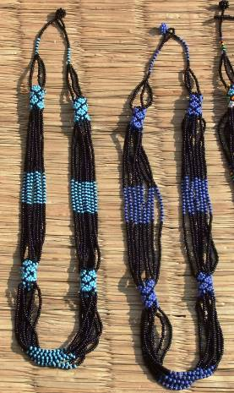

Maasai Women Development Organization (MWEDO) er en tanzaniansk ngo, der ledes af de ca. 5.000 medlemmer (kvinder). Foreningen blev etableret i år 2000 af tre Maasai-kvinder. Medlemmerne bor i regionerne Arusha og Manyara. Formålet er, at styrke områdets kvinder med fokus på bæredygtighed, ligestilling, uddannelse, sundhed, menneskerettigheder og økonomisk udvikling. Aktiviteterne omfatter bl.a. småproduktion på Fair Trade vilkår. Se også: www.maasaiwomentanzania.org. Fair Trade Gruppen har overtaget et restlager af smykker fra den nu lukkede danske Fair Trade-importør Jambo Fairtrade.

SMY-T61 Halskæde af Maasaiperler, blålige farver. Fra: MWEDO, Arusha, Tanzania

Smykker af bøffelhorn fra Craft Link, Vietnam, er medlem af WFTO. www.craftlink.com.vn
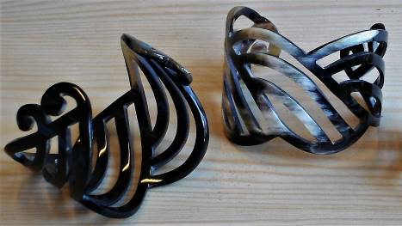
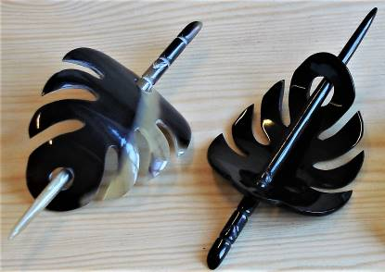
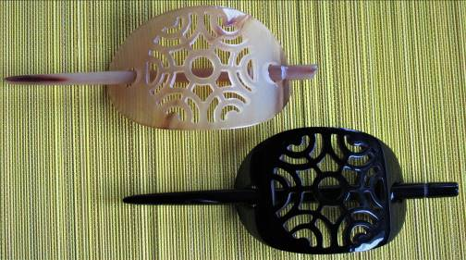

SMY-VN01 Armbånd, sort.
SMY-VN13 Hårspænde Symmetri, diverse nuancer, 6x8 cm.
SMY-VN14 Hårspænde, Monstera blad, sort, 7x8 cm..

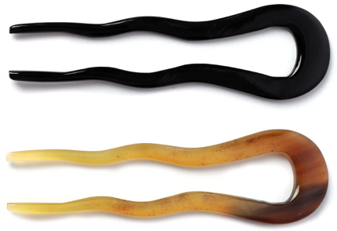
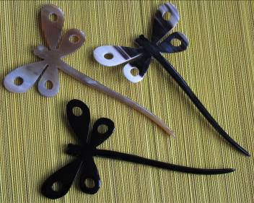
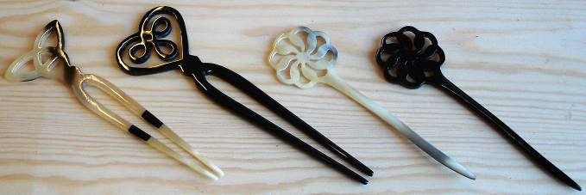

SMY-VN16 Dobbelt hårpind, sort eller lys, bøffelhorn, 14x4 cm.
SMY-VN15 Dobbelt hårpind, diverse nuancer, 16x5 cm.
SMY-VN17 Hårpind, diverse nuancer, 13x3½ cm..
SMY-VN18 Hårpind Sommerfugl, diverse nuancer, 13x7½ cm.

Krogene på alle øreringe fra Craft Link er forsølvet messing.

Januar 2025 Side SMY-11
Fair Trade Gruppen

SMYKKER AF BØFFELHORN & PORCELÆN - fra Craft Link, Vietnam

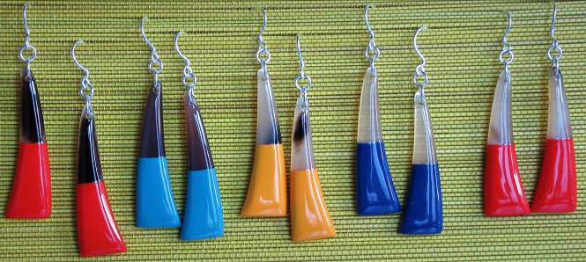
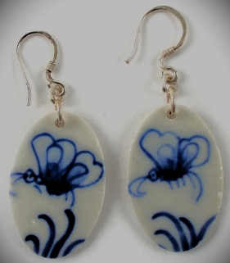
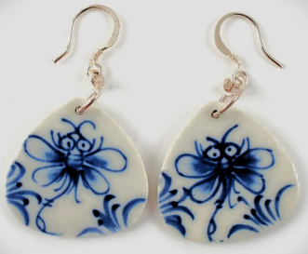

SMY-VN50 Øreringe halvt lakerede,
div. farver, 1,5x5 cm.
SMY-VN21 Øreringe blå insekter malet på porcelæn. 3,5 cm.

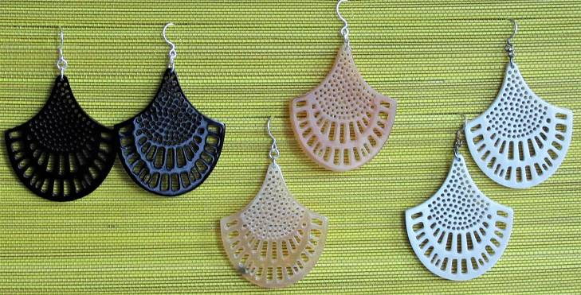
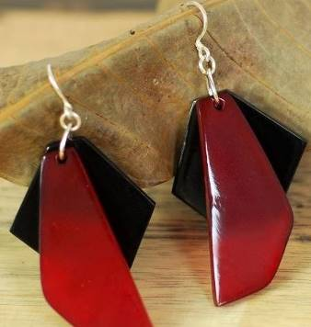

SMY-VN52 Øreringe med 2 stykker rød+sort, 3,5x3,7 cm.
SMY-VN54 Øreringe Vifte, 6x5 cm.

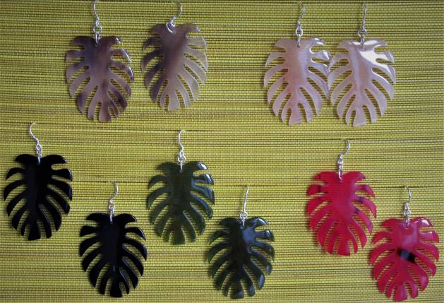

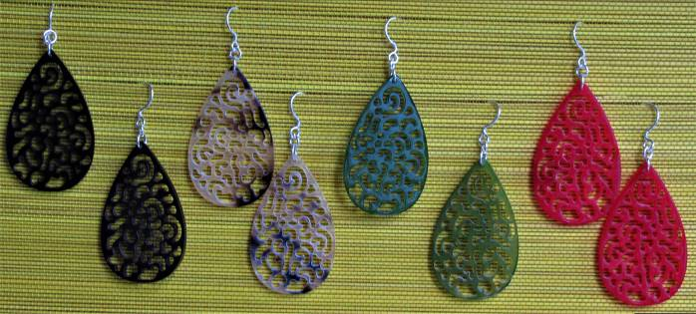

SMY-VN55 Øreringe Dråbeformet, diverse farver, 3x5 cm.
SMY-VN56 Øreringe Monstera blad, diverse farver, 3,8x4 cm.

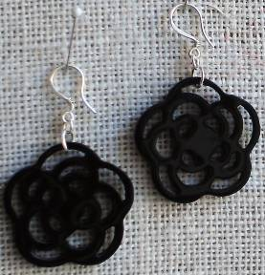

SMY-VN57 Øreringe ”Rose”, sort eller brunlige nuancer, dia. 3,5 cm.

